Thaumatrop

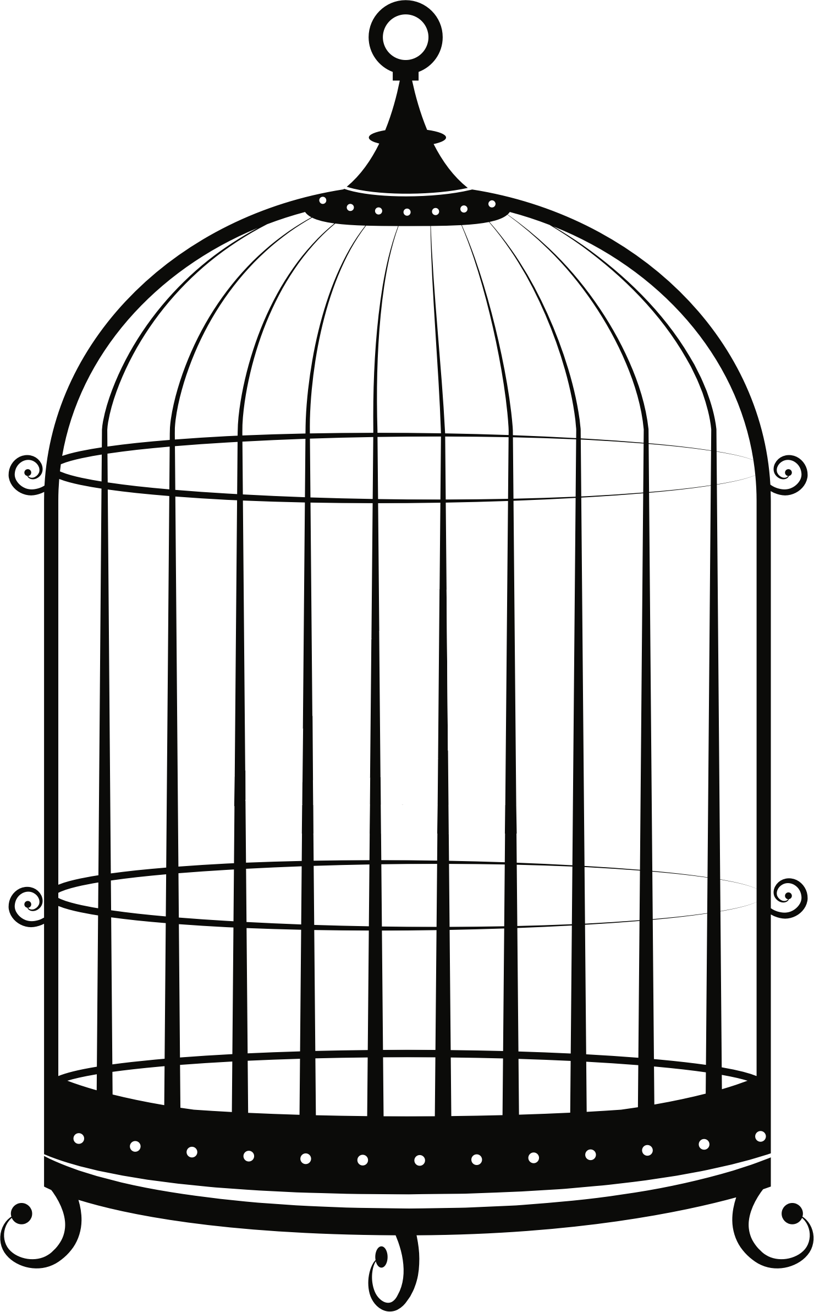

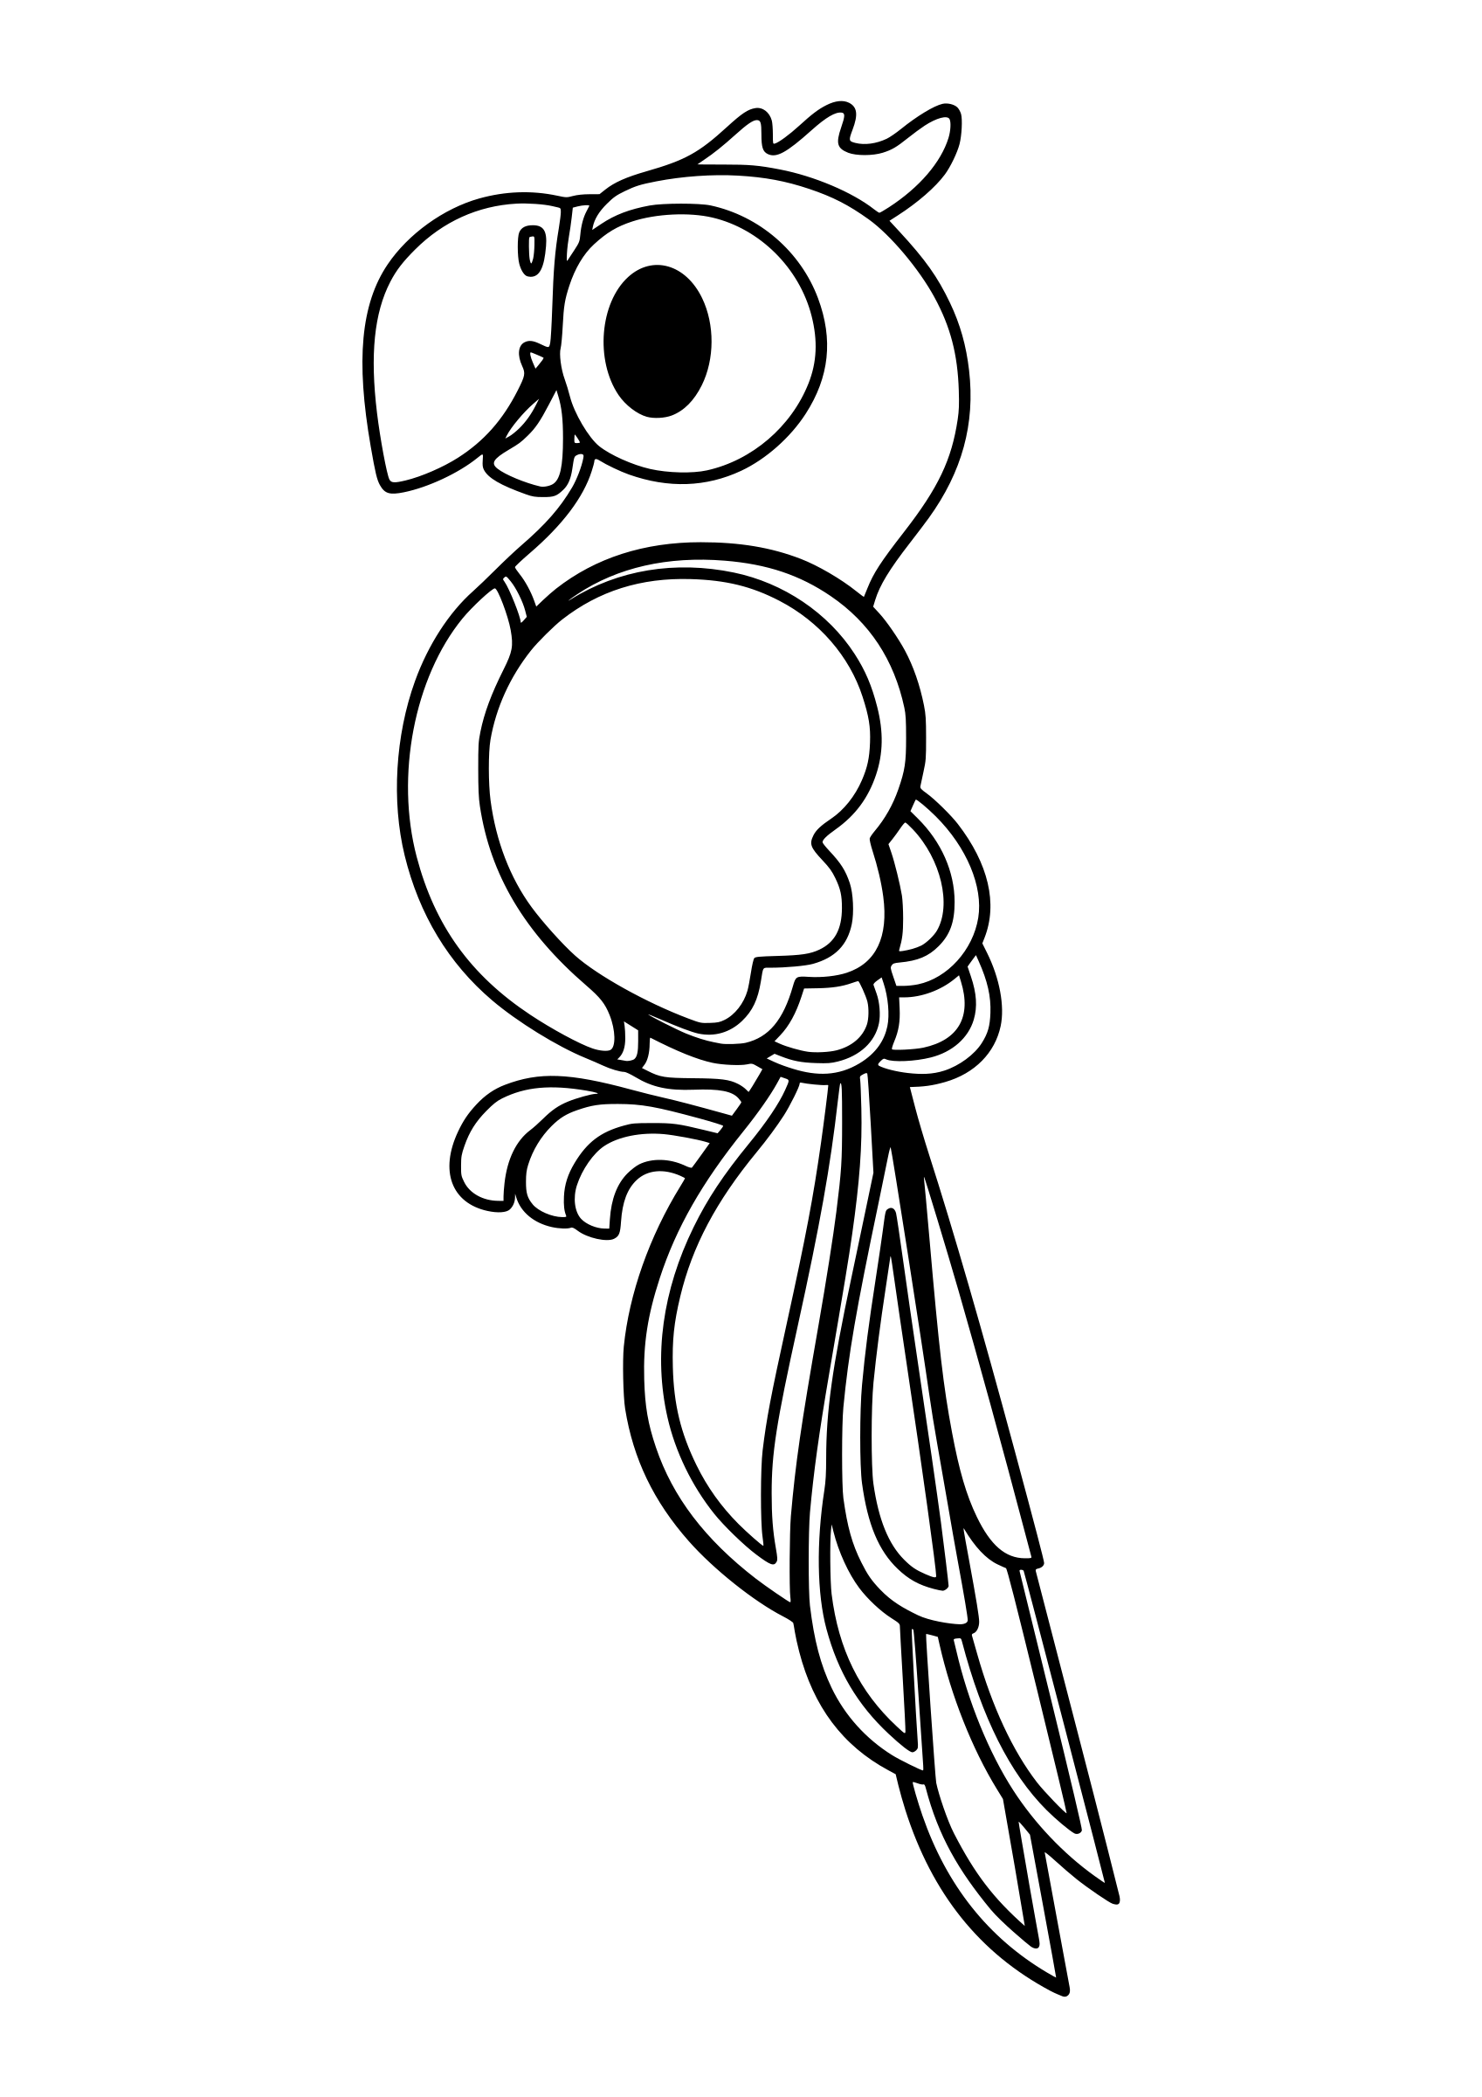
Thaumatrop

Information
Name: | Vorlagen Thaumatrop
Autor: | Johannes Kübler
Lizenz: | Die Datei wurde unter der Lizenz„Creative Commons Namensnennung“in Version 3.0 (abgekürzt „CC-by-sa 3.0“) veröffentlicht.  Den rechtsverbindlichen Lizenzvertrag finden Sie unter  https://creativecommons.org/licenses/by/3.0/de/
Quelle: | eigene Arbeit
Bildnachweise: | - Bird in cage https://openclipart.org/detail/298213/bird-in-cage (Vogel entfernt), veröffentlicht unter Public Domain (siehe https://openclipart.org/share)  - parrot colouring book remix request https://openclipart.org/detail/204189/parrot-colouring-book-remix-request , veröffentlicht unter Public Domain (siehe https://openclipart.org/share)  - Fishbowl https://openclipart.org/detail/59905/fishbowl ,veröffentlicht unter Public Domain (siehe https://openclipart.org/share)  - fish https://openclipart.org/detail/162211/fish ,veröffentlicht unter Public Domain (siehe https://openclipart.org/share)

